Ergo Tips - Je woning inrichten

Nanda van der Burg, Koninklijke Visio

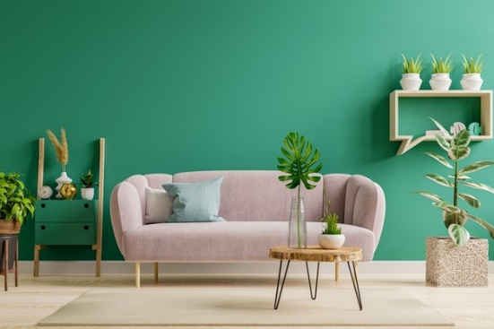

Het is gelukt, je hebt je droomhuis gevonden! Of het is tijd om je huis weer eens op te knappen. Maar….. je bent slechtziend. Hoe zorg je er nu voor dat je ontspannen kunt kijken en dat jouw huis ook een persoonlijk tintje heeft? Want het is wel zo prettig als je alle spullen in de ruimte zo goed mogelijk kunt waarnemen. En dat je niet verblind wordt, of je telkens stoot aan dat glazen tafelblad.

In deze Ergo Tips gaan we nader in op kleurgebruik, inrichting en contrast van je woning.

# De muren

* Als je de muren een nieuw kleurtje wil geven is het zinvol om vooraf na te denken over de juiste kleur. Wit is een veelvoorkomende kleur. Maar wit is niet altijd de handigste keuze als je snel last hebt van de weerkaatsing van licht op een witte muur. Dat geldt met name voor de muren waar de zon op schijnt. Je kan dan in veel gevallen beter kiezen voor een lichte kleur zoals lichtgeel of roomwit.
* Ook is het verstandig wanneer je verf gaat uitkiezen om na te gaan hoeveel licht door deze verf weerkaatst wordt. Je kunt dit aflezen aan de lichtreflectiewaarde (LRV) op het etiket of documentatie van de fabrikant. Hoe hoger dit cijfer, hoe meer licht gereflecteerd wordt. Om te zorgen dat de reflectie van licht niet te hoog wordt kun je het beste voor de muren een kleur uitzoeken met een lichtreflectiewaarde van maximaal 85.
* Andersom geldt dat je de kleur ook niet te donker moet maken. Hoe lager het cijfer, hoe minder licht gereflecteerd wordt. Wij adviseren om een lichtreflectiewaarde van boven de 50 te gebruiken.

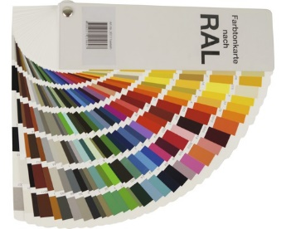

* Bij een lagere lichtreflectiewaarde worden de muren heel donker. Dan wordt het contrastverschil tussen de ramen en muren erg groot. Hierdoor moeten je ogen vaak wennen aan de hoeveelheid licht bij het rondkijken (accommoderen) wat vermoeiend is. Ook wordt diepte inschatten lastiger omdat je in een soort “zwart gat” kijkt. Als je een muur wat donkerder wil maken dan de andere muren, kies dan voor de muur waar de zon op schijnt.
* Ook muren met vele kleuren of drukke patronen kunnen je ogen vermoeien.

# Meubels en andere voorwerpen in de ruimte

* Als je buitenshuis snel last van licht ondervindt, is de kans dat je dit binnenshuis hebt ook groot. Dit geldt vooral als je hele witte of hoogglanzende meubels hebt. De zon of lampen in je huis kunnen hier hinderlijke schitteringen op geven. Je kunt dit voorkomen door te kiezen voor meubels die niet wit of glanzend zijn. Denk hierbij bijvoorbeeld aan houten meubels.
* Verder is het goed om na te gaan of meubels voldoende contrast hebben ten opzichte van de omgeving. Als de meubels eenzelfde of gelijksoortige kleur hebben als de vloer en wanden, verhoogt dit de kans dat je de meubels niet goed kunt onderscheiden en dat je je zult stoten. Als de helderheid van de kleuren echter verschillen zijn de meubels beter te onderscheiden.
* Met helderheid bedoelen we hier het volgende: kleuren die voor goedziende mensen heel verschillend kunnen zijn, kunnen voor mensen die een stoornis in het zien van kleuren hebben toch hetzelfde overkomen en daardoor moeilijk te onderscheiden zijn. Om de helderheidsverschillen in kaart te brengen kan je een zwart-wit foto maken van de verschillende objecten in de ruimte. Door dit te doen maak je ook voor iemand die goed kan zien de verschillen zichtbaar.
* Om deurposten of deuren beter te kunnen onderscheiden in je woning kun je deze ook een donkerdere of lichtere kleur geven dan de muren.

# Het aanrecht

* Een aanrechtblad wordt van boven verlicht met lampjes onder de kastjes. Een glanzend aanrechtblad, zoals een RVS aanrechtblad, zal dat licht reflecteren. Dit is geen goede keuze wanneer je snel lichthinder ondervindt.
* Een aanrechtblad in een matte, lichte kleur zorgt ervoor dat je minder last hebt van lichthinder. Kies voor een egale, lichte kleur zodat je makkelijker vlekken kan waarnemen en bijvoorbeeld glazen beter ziet staan.

# Kasten en kastjes

* Als je nieuwe kasten koopt, let er dan op dat de binnenkant wit of licht van kleur is. Zo kan je de voorwerpen in de kast beter waarnemen. Je kan de binnenkant van je kastjes ook achteraf lichter maken door ze te beplakken met een lichte, niet glimmende plakfolie.

# Tafels

* Een glazen tafelblad is vaak lastig te zien. Je kunt je hier snel aan stoten en het is lastig om de diepte te bepalen als je een glas neerzet.
* Mocht je toch een glazen tafelblad gebruiken, dan zijn er hoekbeschermers te koop in wit of zwart die de hoeken beter zichtbaar maken. Je vindt ze bijvoorbeeld bij Ikea, Blokker of bouwmarkten. Je kunt ook een kleedje gebruiken of onderzetters om de tafel makkelijker te kunnen onderscheiden.
* Bij een witte tafel kan je ook een kleedje gebruiken om hinderlijke lichtweerkaatsing te voorkomen.
* Ook bij voorwerpen is contrast belangrijk. Glazen zijn vaak slechter te zien. Je kunt dan een glas met opdruk, een gekleurd glas of onderzetter gebruiken.

# Positie van de meubels

* Hoe je de meubels het beste kan neerzetten wordt voor een groot deel bepaald door de lichtval in de kamer. Vaak vinden de meeste mensen het niet prettig om tegen een persoon te praten die voor een raam zit. Door het invallende tegenlicht is het gezicht van die persoon niet goed te zien.

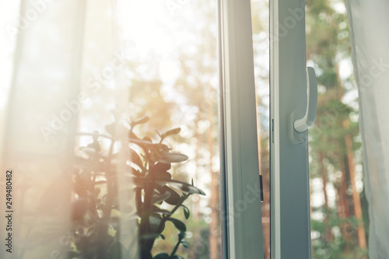

* Andersom kan het invallende licht van buiten het zien juist vergemakkelijken wanneer je zelf met de rug of zijkant naar het raam toe gericht zit.
* Werk je met een computer, laptop of tablet? Dan kun je lichtreflecties op het scherm vermijden door zo te gaan zitten dat het licht van de zijkant komt.
* Bedenk dus goed wanneer je gaat inrichten hoe je de zitplaatsen ten opzichte van de ramen en de lichtpunten gaat plaatsen. Wil je het invallend licht graag afschermen? Lees dan naar het artikel [Zonwering tegen lichthinder](https://kennisportaal.visio.org/nl-nl/documenten/ergo-tips-zonwering-tegen-lichthinder) op het Visio Kennisportaal.

# Verlichting in huis

In deze Ergo Tips geven we vooral tips over kleur, contrast en plaatsing van objecten. De hoeveelheid licht is echter ook bepalend voor hoe goed je in huis kunt zien. Sommige mensen zien beter met minder licht terwijl het voor anderen niet licht genoeg kan zijn. Een aantal aandachtspunten kunnen je helpen de verlichtingssituatie in huis kritisch te bekijken en te verbeteren.

Hierover lees je meer in het artikel [Verlichting in huis](https://kennisportaal.visio.org/nl-nl/documenten/ergo-tips-verlichting-in-huis) op het Visio Kennisportaal.

# Heb je nog vragen?

Bij Koninklijke Visio kun je terecht met allerlei vragen over kleurgebruik, contrastgebruik en inrichting, maar ook over het dagelijks handelen zoals huishouden, mobiliteit en vrijetijdsbesteding. De ergotherapeuten van Koninklijke Visio helpen je op professionele wijze met tips en praktische adviezen.

Mail naar [kennisportaal@visio.org](mailto:kennisportaal@visio.org), of bel 088 585 56 66.

Meer artikelen, video’s en podcasts vind je op [kennisportaal.visio.org](https://kennisportaal.visio.org/)

**Koninklijke Visio**

expertisecentrum voor slechtziende en blinde mensen

[www.visio.org](http://www.visio.org)